Kunpeng&X86平台C/C++程序差异实验手册

版本:1.0



华为技术有限公司

前言

## 简介

本实验是检验C/C++语言基础程序基于鲲鹏平台下的openEuler与x86 CentOS平台下的差异。鲲鹏是华为自研的通用计算芯片，是arm指令集架构；intel系列芯片是x86指令集架构，两者底层硬件指令集不兼容。openEuler是华为自研的操作系统；CentOS是Linux操作系统发行版之一。

## 内容描述

本实验指导书主要内容如下：

搭建C/C++语言开发运行环境；

实验一 x86平台与鲲鹏平台C\C++双精度浮点型转整型时数据溢出差异；

实验二 x86平台与鲲鹏平台C\C++ char类型差异。

环境说明

本实验环境面向搭建服务器版实验环境。实验环境包括openEuler操作系统、鲲鹏云服务器 以及x86 CentOS操作系统。

设备介绍

为了满足实验需要，建议每套实验环境采用以下配置

|  |  |  |  |
| --- | --- | --- | --- |
| 名称 | 云主机名称 | 配置 | OS版本 |
| 鲲鹏云服务器 | kp-test01 | kc1.large.2 2vCPUs | 4GB | openEuler 20.03 LTS |
| 鲲鹏云服务器 | x86-test01 | c6.large.2 | 2vCPUs | 4GB | CentOS 7.2 |

实验环境拓扑

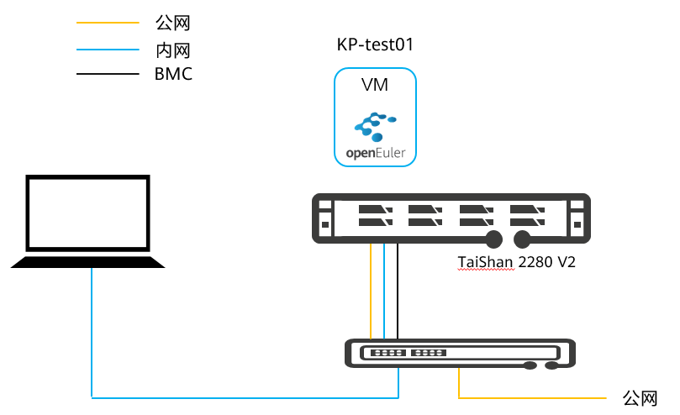

openEuler基础操作实验环境 - 服务器版

提示：实验所需虚拟机均已配置完成，请按照授课老师安排登录各自的虚拟机完成实验操作。

目录

简介 1

内容描述 1

1 Kunpeng&X86平台C/C++程序差异实验手册 4

1.1.1 关于本实验 4

1.1.2 实验目的 4

1.1.3 实验规划 4

1.2 C\C++语言开发环境搭建 4

1.2.1 购买云服务器 4

1.2.2 环境登录验证 10

1.3 C\C++双精度浮点型转整型时数据溢出x86与鲲鹏的差异 12

1.3.1 实验介绍 12

1.3.2 代码开发 12

1.3.3 代码编译运行 13

1.3.4 代码验证调测 14

1.4 C\C++ char类型x86与鲲鹏平台之间的差异 14

1.4.1 代码开发 15

1.4.2 代码编译运行 16

1.4.3 代码验证调测 17

1.5 实验环境清理 17

# Kunpeng&x86平台C/C++程序差异实验手册

### 关于本实验

本实验主要介绍的鲲鹏平台下openEuler与x86平台下 CentOS ，C/C++程序编译以及运行之间的差异。通过本实验，您将能够掌握在不同平台上C/C++程序的编译的差异，熟悉鲲鹏平台openEuler 与x86 平台CentOS，C/C++程序运行。

### 实验目的

掌握C/C++ 程序的在不同平台上的差异。

### 实验规划

本实验需要用到一台鲲鹏架构下装有openEuler操作系统的虚拟机 以及一台x86平台的装有CentOS操作系统的虚拟机，要求鲲鹏平台虚拟机openEuler配置为2vCPU | 4G RAM | 40G ROM ，x86平台虚拟机CentOS配置为2vCPU | 4G RAM | 40G ROM，且可连接公网。

## C\C++语言开发环境搭建

### 搭建虚拟私有云VPC,在其中分别购买放置x86和鲲鹏服务器。

打开华为公有云[**www.huaweicloud.com**](http://www.huaweicloud.com)网页，点击右上角“**登录**”，在登录窗口中输入账号密码登录华为公有云。

建立VPC的目的是规划一个虚拟网段，将若干台云主机的IP地址都置于此网段中。

点击用户名左侧的“控制台”，进入控制台页面。

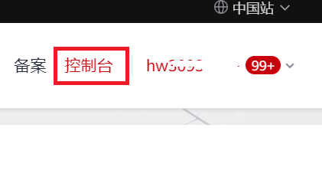

点击左侧的“服务列表”， 在右侧展开的面板中选择“虚拟私有云 VPC”。

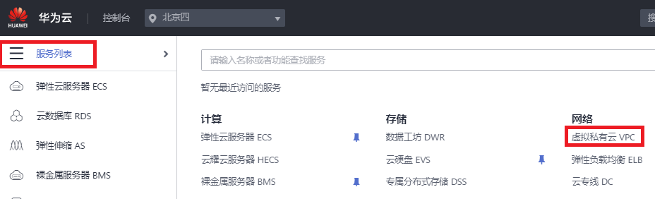

进入网络控制台VPC页签。在网络控制台VPC页签点击右上角“创建虚拟私有云”。



按照如下表格配置VPC属性，

|  |  |
| --- | --- |
| 参数 | 配置 |
| 区域 | 华北-北京四 |
| 名称 | vpc-test |
| 网段 | 192.168.1.0/24 |
| 子网可用区 | 可用区1 |
| 子网名称 | subnet-test |
| 子网网段 | 192.168.1.0/24 |

然后点击右下角“立即创建”。

展开网络控制台左侧列表的访问控制，选择“安全组”，进入安全组页签，默认安全组Sys-default即可。

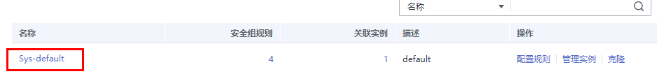

选择“**服务列表**”🡪“**计算**”🡪“**弹性云服务器ECS**”，进入云服务器控制台的弹性云服务器页签。

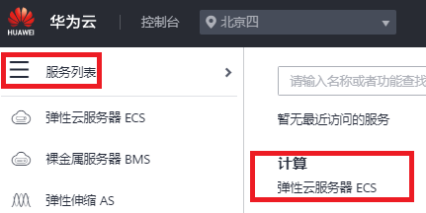

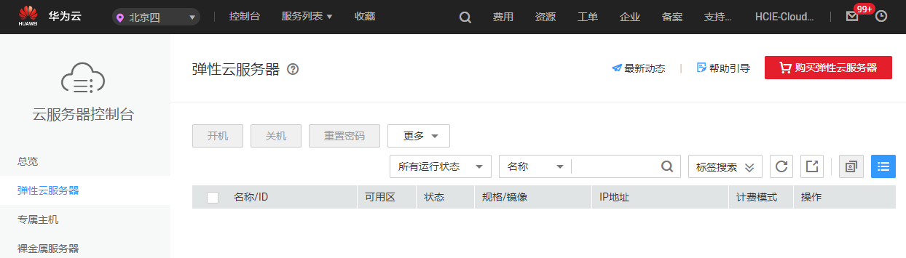

点击“购买弹性云服务器”，按如下参数分别购买一台鲲鹏弹性云服务器 与x86弹性云服务器。

(1) 鲲鹏弹性云服务器，配华为自研的openEuler操作系统镜像。

|  |  |
| --- | --- |
| 参数 | openEuler服务器配置 |
| 计费模式 | 按需计费 |
| 区域 | 华北-北京四 |
| CPU架构 | 鲲鹏计算 |
| 规格 | 鲲鹏计算通用计算增强型  kc1.large.2 | 2vCPUs | 4GB |
| 公共镜像 | openEuler 20.03 64bit with ARM(40GB) |
| 系统盘 | 高I/O，40GB |
| 网络 | vpc-test | subnet-test | 手动分配IP地址 | 192.168.1.20 |
| 安全组 | Sys-default |
| 弹性公网IP | 现在购买 |
| 路线 | 全动态BGP |
| 公网带宽 | 按流量计费 |
| 带宽大小 | 5Mbit/s |
| 云服务器名称 | openEuler |
| 登录凭证 | 密码 |
| 用户名 | root |
| 密码/确认密码 | 自行设置密码，要求8位以上且包含大小写字母、数字、特殊字符中三种以上字符 |
| 云备份 | 暂不购买 |

(2) 重复上面步骤，按以下参数再购买一台x86弹性云服务器，配CentOS镜像。

|  |  |
| --- | --- |
| 参数 | CentOS服务器配置 |
| 计费模式 | 按需计费 |
| 区域 | 华北-北京四 |
| CPU架构 | x86计算 |
| 规格 | 通用计算增强型c6.large.2 | 2vCPUs | 4GB |
| 公共镜像 | CentOS 7.2 64bit(40GB) |
| 系统盘 | 高I/O，40GB |
| 网络 | vpc-test | subnet-test | 手动分配IP地址 | 192.168.1.21 |
| 安全组 | Sys-default |
| 弹性公网IP | 现在购买 |
| 路线 | 全动态BGP |
| 公网带宽 | 按流量计费 |
| 带宽大小 | 5Mbit/s |
| 云服务器名称 | CentOS |
| 登录凭证 | 密码 |
| 用户名 | root |
| 密码/确认密码 | 自行设置密码，要求8位以上且包含大小写字母、数字、特殊字符中三种以上字符 |
| 云备份 | 暂不购买 |

鲲鹏弹性云服务器（配openEuler）购买操作步骤如下：



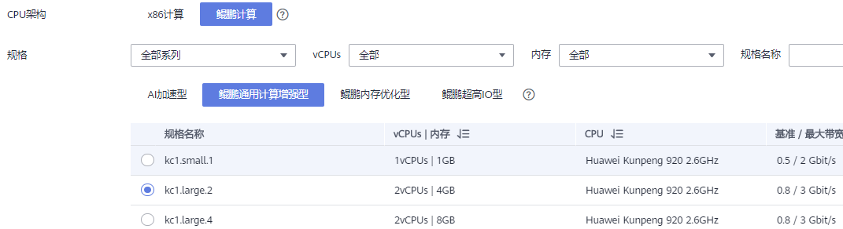

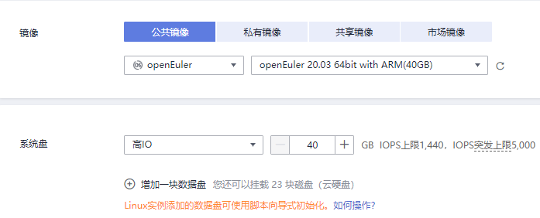

点击“**下一步：配置网络**”。

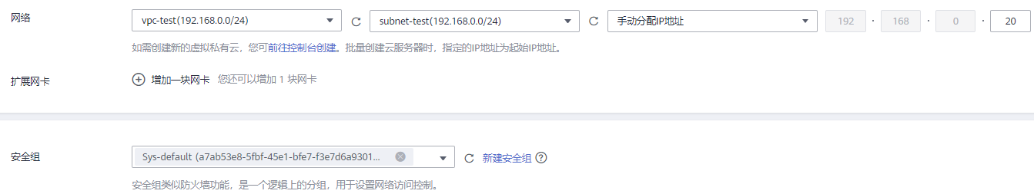



点击“下一步：高级配置”。

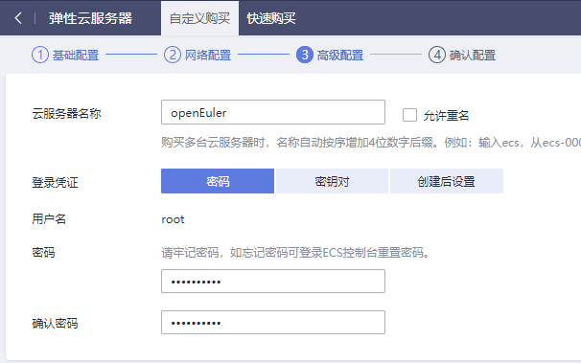



请牢记设置的密码！点击“下一步：确认配置”。

勾选“我已阅读***”，点击“立即购买”。

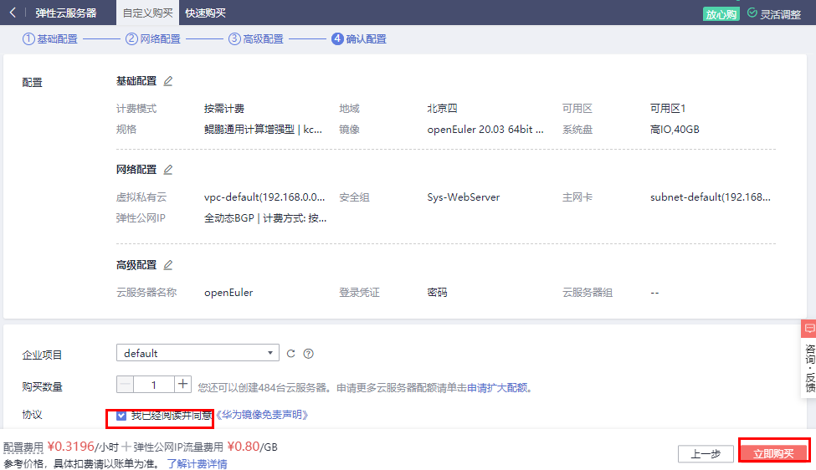

**X86的ECS服务器的购买流程同上，只是配置参数不同**。

购买完成后，点击“返回云服务器列表”，查看购买的服务器状态信息。同时也可以在云服务器列表中看到该弹性云服务器的弹性公网IP地址, 记下。

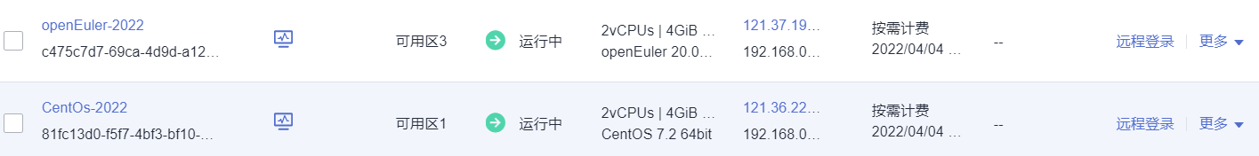

### 环境登录验证（用远程终端登录网络主机操作）

登录云主机：使用华为Web端CloudShell工具登录

（1）点击服务器列表中所申请的服务器右侧的“**远程登录**”链接。

（2）在如下的弹出对话框中，点击“**CloudShell登录**”按钮。

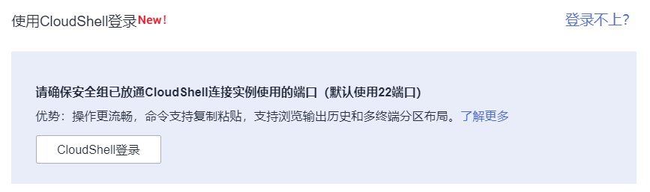

（3）在如下的新连接页面中的密码框中，输入上面购买ECS时设置的密码，点击“连接”。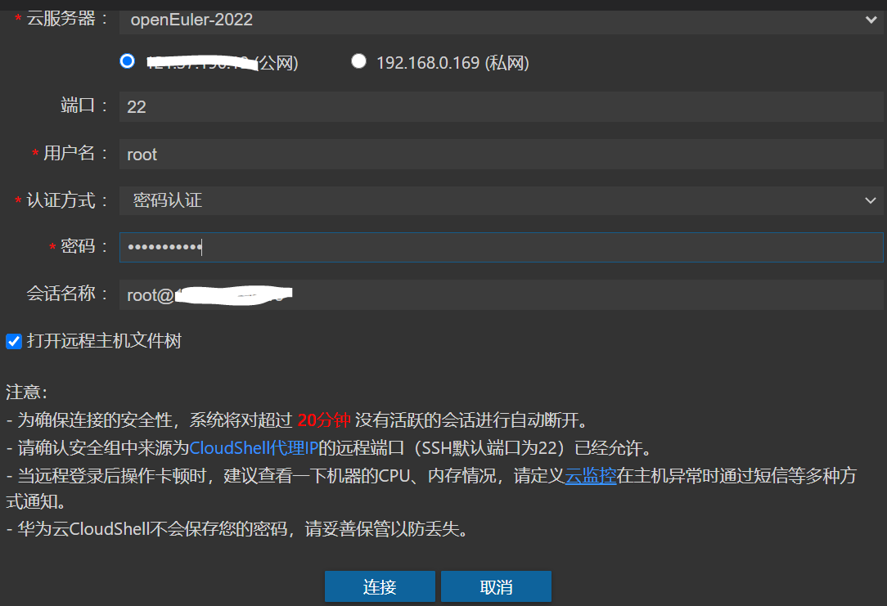

（4）成功进入root用户的系统命令行状态,如下图。

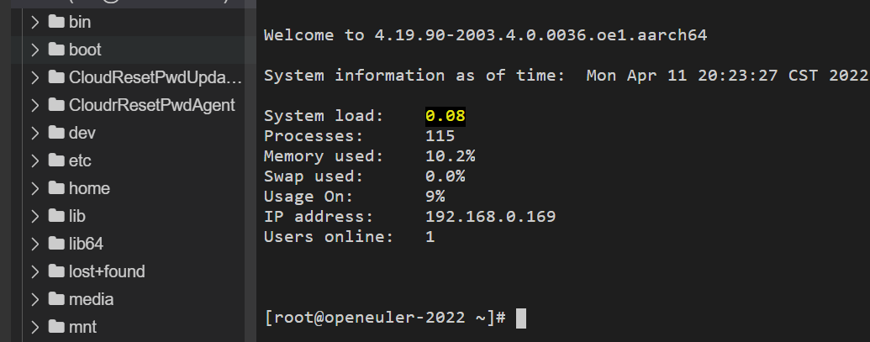

### 检查C++编译器环境

检查编译器是否安装，openEuler自带版本为gcc7.3.0，满足实验要求。

查看编译器版本，**输入命令**gcc –v ; g++ -v，显示如下的C++编译器版本号。

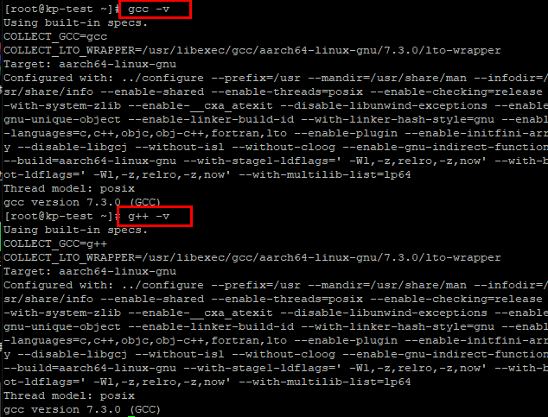

## C\C++双精度浮点型转整型时数据溢出x86与鲲鹏的差异

### 实验介绍

使用C\C++ 语言完成基本long与双精度double转型。。

主要判别在x86平台与鲲鹏平台上双精度转型上的差异。

### 代码开发

本实验采用华为提供的代码，可作为编程题目，学生先自行阅读判断结果，再将代码编译、运行。程序包含一个文件 testlong.c, 代码如下：

#include <stdio.h>

#include <limits.h>

int main(){

long test_long = (long)0x7ffffffffffffff;

printf("test_long low = 0x%x\n", test_long);

printf("test_long high = 0x%x\n", test_long>>32);

printf("test_long long = %ld\n", test_long);

long test_bb;

test_bb = (long) (test_long *(double) 10);

printf("\n");

printf("%lf",test_bb);

printf("\n");

printf("%ld", LONG_MAX);

printf("\n");

printf("%ld", LONG_MIN);

printf("\n");

printf("sizeof long = %ld\n", sizeof(long));

return 0;

}

### 代码编译运行

分别在两台ECS主机上新建test目录，输入命令：mkdir test。新建test目录，输入命令：mkdir test。

ls命令为显示目录列表； cd test 命令是进入当前目录下刚建的test目录。

[root@kp-test test]# mkdir test

[root@kp-test test]# ls

test

[root@kp-test test]#cd test

分别上传源码至两台ECS主机。

上传方式：在CloudShell页面左侧的Explorer窗格，点击展开root文件夹，右击刚建好的的test目录，在弹出的如下快捷菜单中选择“上传文件”，选择本地电脑上的testlong.c文件，点击“上传”，稍候，test.c被upload至云端主机的test目录下。

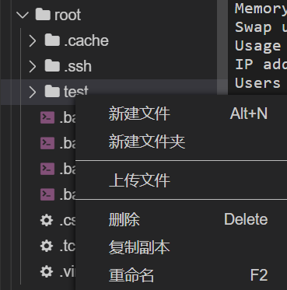

分别进入 鲲鹏 和x86 ECS主机test目录，对已上传的程序文件进行编译。

检查文件：

ll

x86平台下编译程序：

gcc -m64 testlong.c

在鲲鹏平台下用如下命令编译程序：

gcc -mabi=lp64 -march=armv8-a testlong.c

鲲鹏平台完整操作如下图：生成可执行文件a.out，说明编译成功。

[root@kp-test ~]# cd test

[root@kp-test test]# ls

test.c

[root@kp-test test]# gcc -mabi=lp64 -march=armv8-a testlong.c

[root@kp-test test]# ll

total 20K

-rw------- 1 root root 377 Aug 4 10:40 a.out

-rwx------ 1 root root 71K Aug 4 10:46 testlong.c

[root@kp-test test]#

x86平台替换成 gcc -m64 testlong.c 即可。

### 代码验证调测

在x86平台下，进入目录，执行命令 ./a.out，观察输出结果，如下图所示：

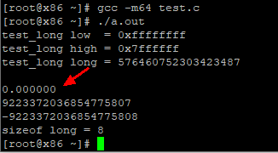

在鲲鹏平台下，进入目录，执行命令 ./a.out，观察输出结果，如下图所示：

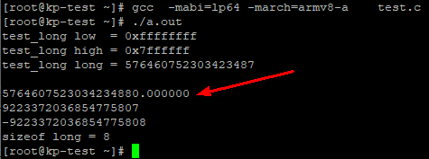

对比程序在这两个平台上的运行输出结果有什么不同？

**结论**:两个大平台下，是两套cpu架构，其中算数逻辑单元的实现可能会有差异。操作系统都会有所不同。x86指令集中浮点到整型的转换指令，定义了＂一indefinite integer value—＂不确定数值64bit:0x8000000000000000,大多数都遵循这个原则，但是在从double向无符号整型转换时，又出现不同的结果，而鲲鹏处理器处理非常清晰和简单，上溢和下溢时。保留整型能表示的最大最小值。这样开发者不会面对不确定或无法预期的结果。

## C\C++ char类型x86与鲲鹏平台之间的差异

### 实验介绍

本实验使用C\C++语言实现功能：char两者之间的差异。

通过实验，可以学习对鲲鹏平台与x86平台对char类型之间的差异。

### 代码开发

本实验采用华为提供的代码，可作为编程题目，学生先自行阅读判断结果，再将代码编译、运行。程序包含一个文件 test.c, 代码如下：

#include <stdio.h>

#define JUDGE_NEGATIVE_OR_NOT(X) \

((X) < 0 ? printf("NEGATIVE") : \

((X) == 0) ? printf("ZERO") : \

printf("POSITIVE"))

int main()

{

unsigned char ch1 = -1;

char ch2 = -1;

signed char ch3 = -1;

// THE COMPLEMENT OF -1: 1111 1111B, or FFH = 0XFF

printf("unsigned char ch1 = 0X%X, %d, ",ch1 , ch1 ), JUDGE_NEGATIVE_OR_NOT(ch1), printf("\n");

printf("char ch2 = 0X%X, %d, ", ch2, ch2), JUDGE_NEGATIVE_OR_NOT(ch2), printf("\n");

printf("signed char ch1 = 0X%X, %d, ", ch3, ch3), JUDGE_NEGATIVE_OR_NOT(ch3), printf("\n");

return 0;

}

### 代码编译运行

**分别上传test.c源码 至x86ECS与鲲鹏ECS主机的test目录**。（操作同上）

**进入ECS主机test目录，对已上传的程序文件进行编译**。

进入目录：cd ~/test，检查文件：ls

x86编译命令：

**gcc -m64 test.c**

鲲鹏编译命令：

**gcc -mabi=lp64 -march=armv8-a test.c**

鲲鹏平台操作步骤如下图：生成可执行文件a.out，说明编译成功。

[root@kp-test ~]# cd ~/test

[root@kp-test test]# ls

test.c

[root@kp-test test]# gcc -mabi=lp64 -march=armv8-a test.c

[root@kp-test test]# ll

total 20K

-rw------- 1 root root 377 Aug 4 10:40 a.out

-rwx------ 1 root root 71K Aug 4 10:46 test.c

[root@kp-test test]#

x86平台替换 gcc -m64 test.c即可。

### 代码验证调测

x86平台下，进入目录，执行命令 ./a.out，观察输出结果，如下图所示：

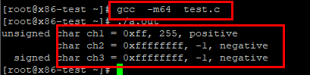

在鲲鹏平台下，进入目录，执行命令 ./a.out，观察输出结果，如下图所示：

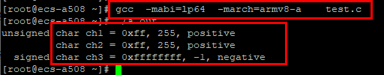

**结论**: char变量在不同cpu架构下默认符号不一致，x86体系结构中默认的是signed char

arm体系结构中默认的是unsigned char，程序移植时需要指定char变为signed char。

## 实验环境清理

**清理ECS资源**。

返回ECS控制台，选择kp-test云主机，然后点击“更多>删除”。

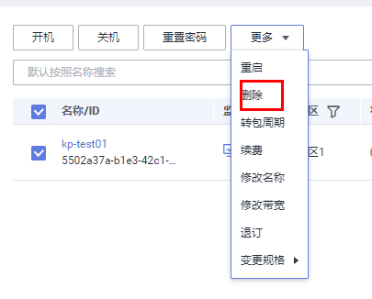

在弹出的对话框中勾选“**释放云服务器绑定的弹性公网IP地址**”和“**删除云服务器挂载的数据盘**”，然后点击“是”，删除ECS。



清理安全组、子网、VPC。

点击 “控制台”或“服务列表”中的“虚拟私有云VPC”进入网络控制台。

* 点击左侧“访问控制/安全组”，在安全组列表右侧点击“更多/删除”删除相应的安全组。但**Sys-default安全组默认保留，不能删除。**

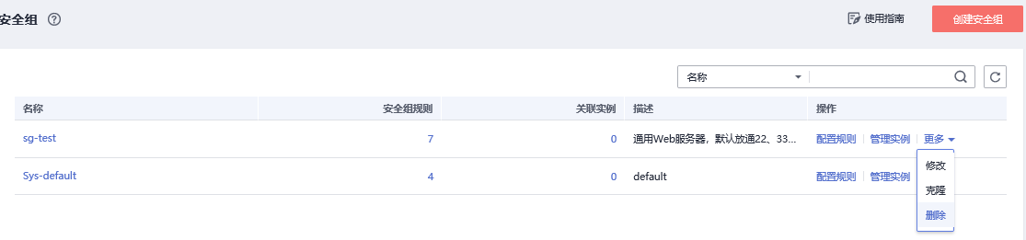

* 点击网络控制台左侧“子网”，在子网列表右侧点击“删除”删除相应的子网。

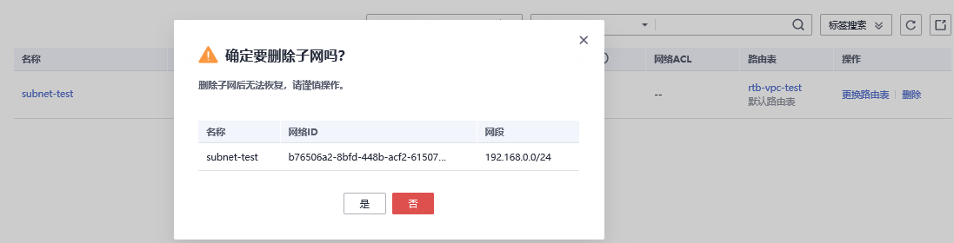

* 点击网络控制台左侧“虚拟私有云”，在虚拟私有云VPC列表右侧点击“删除”删除相应的VPC。

